宝剑锋从磨砺出
梅花香自苦寒来

个人简历

姓名：梁洪密
性别：女
学院：文学与传媒学院
专业：汉语言文学（本）
联系方式：18878083683

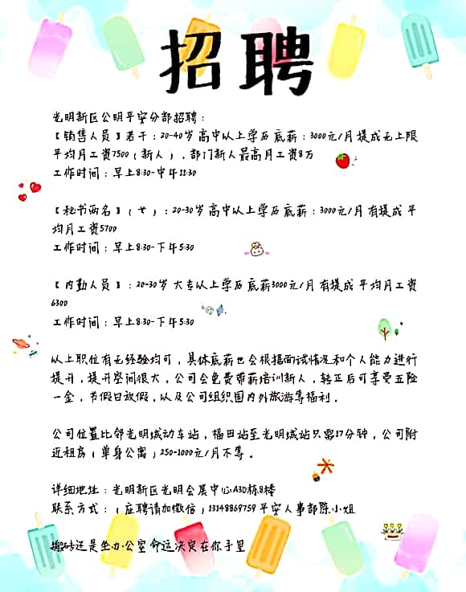
个人简历
姓名 | 梁洪密 | 性别 | 女 | 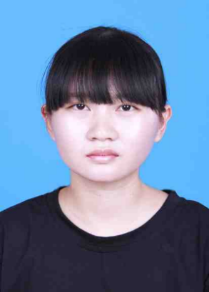
民族 | 壮族 | 籍贯 | 广西上思县
出生日期 | 1996-01-09 | 婚姻状况 | 未婚
学历 | 本科 | 体重、身高 | 90斤，157厘米
专业 | 汉语言文学 | 健康状况 | 良好
求职意向 | 秘书
毕业院校 | 广西民族师范学院 |  | 邮编 | 532200
联系电话 | 18878083683 |  | 邮箱 | 1452140922@qq.com
主修课程 | 基础写作、现代汉语、中国现代文学、计算机文化基础、中国当代文学、古代汉语、社交礼仪、应用文写作、中国古代文学、秘书学原理、公文写作实训、秘书工作实务、秘书心理学、人际关系学、外国文学、管理学基础、办公自动化
个人技能 | - 能够熟练使用办公软件、World等文档；  - 写作能力强；  - 良好的语言表达能力。
社会实践 | - 在校期间参加过秘书培训和计算机培训；  - 大三寒假在家乡当地司法所做志愿者、整理文件；  - 在校期间利用无课时间做发传单、作业辅导等兼职；  - 暑假期间到当地教育机构教学。
兴趣爱好 | 音乐、阅读、交友
自我评价 | 本人积极向上、乐观，对待工作认真负责，兴趣广泛，尤其喜欢音乐；通过参加社会实践活动以及通过秘书培训来不断地锻炼自己各方面的技能；熟练使用各种办公软件，课外时间参加过学校计算机培训；拥有良好的语言表达能力和组织能力，能够适应各种不同的工作环境。
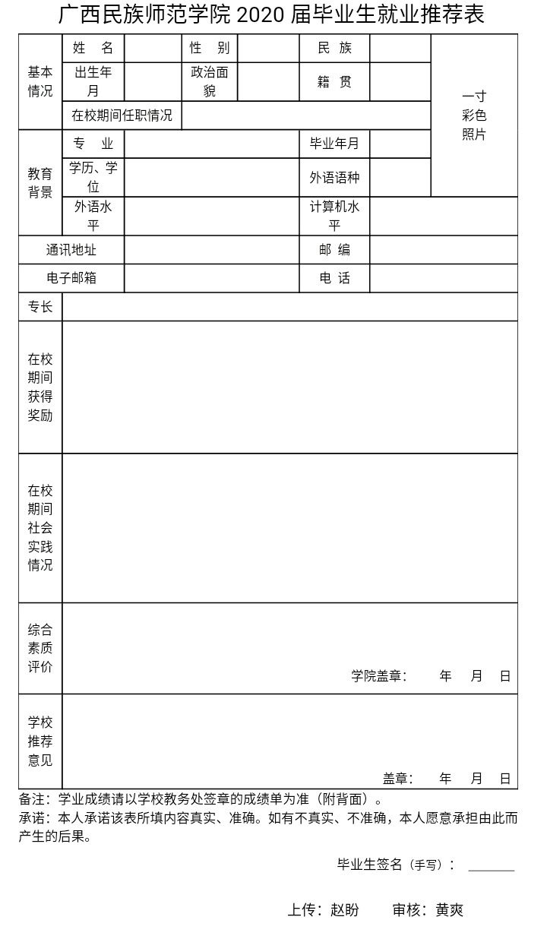
个人成绩单
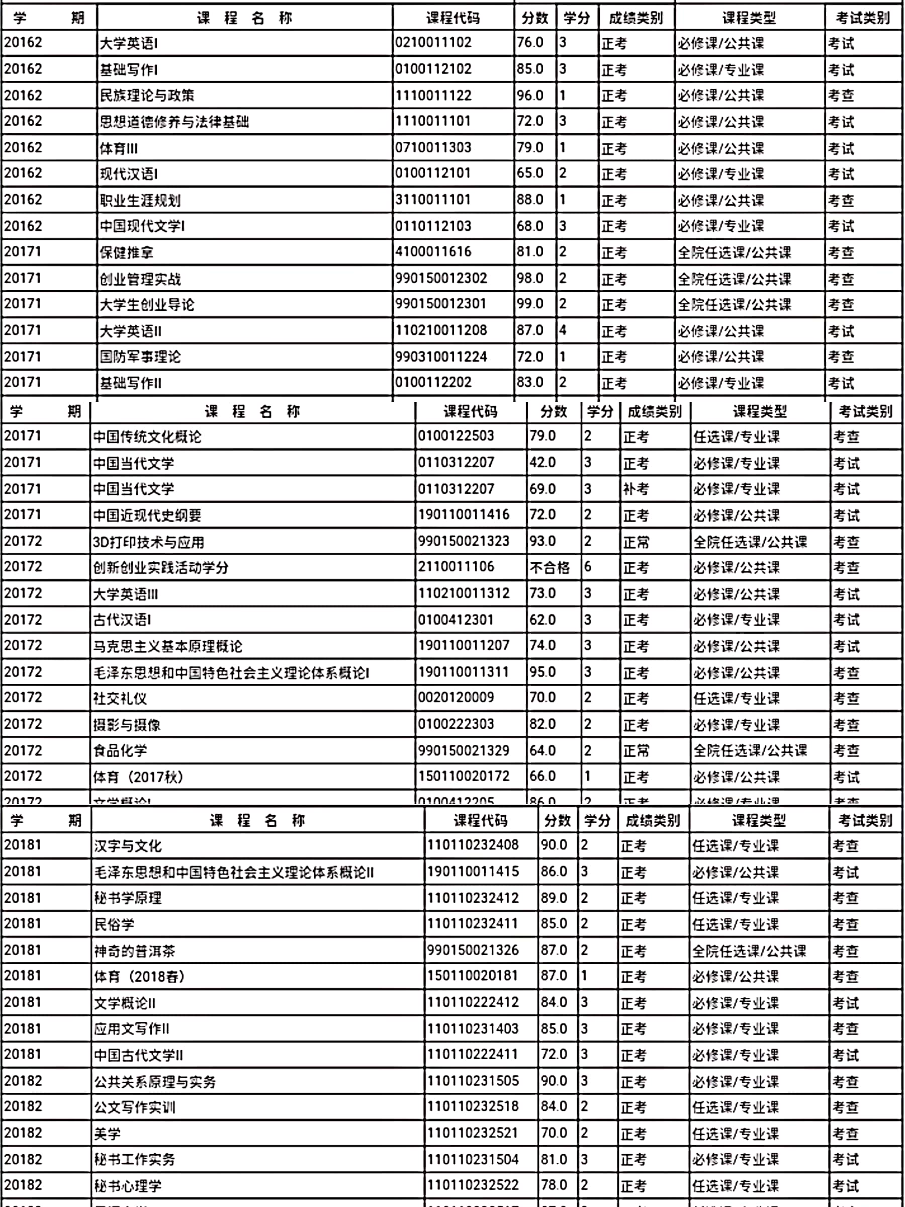

证书
